ΦΩΤΟΛΕΞΟ ΑΝΘΕΩΝ
Ξαναδές της παρουσίαση με τα άνθη της Άνοιξης και συμπλήρωσε το φωτόλεξο:
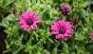 |  | Α
 |  | Ν |  |  | 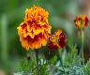
 |  | Ο |  |  | Κ
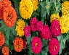 |  | Ι |  |  | Ζ |  |  | 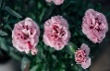
 |  | Ξ |  |  |  |  |  | Γ
 |  | Η
 |  |  | 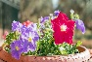 | Π |  |  |  | Υ

